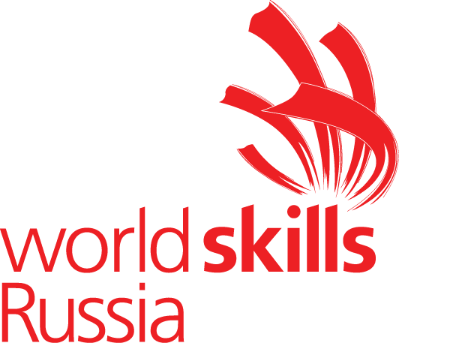

Программа чемпионата
Отборочный чемпионат WSR 13.12.2018 – 14.12.2018
Компетенция «СВАРОЧНЫЕ ТЕХНОЛОГИИ»
Адрес и место проведения: г. Ковров, ул. Владимирская, д.53
ГБПОУ ВО «Ковровский промышленно-гуманитарный колледж»

День | Время | Мероприятия
С1  13 декабря  четверг | 8.00-8.30 | Заезд участников и экспертов  Регистрация участников и экспертов
 | 8.30-9.00 | Собрание экспертов, ознакомление с конкурсной документацией, критериями оценки, изменение задания на 30%, распределение экспертов по ролям, инструктаж по ОТ и ТБ экспертов, оформление протоколов. Жеребьевка
 | 9.00-12.00 | Выполнение конкурсного задания
 | 12.00 – 12.30 | Обед
 | 12.30-15.30 | Выполнение конкурсного задания
 | 15.30-18.00 | Работа экспертов
С2  14 декабря  пятница | 8.00-8.30 | Заезд участников и экспертов  Регистрация участников и экспертов
 | 8.30-9.00 | Собрание экспертов, ознакомление с конкурсной документацией, критериями оценки, изменение задания на 30%, распределение экспертов по ролям, инструктаж по ОТ и ТБ экспертов, оформление протоколов. Жеребьевка
 | 9.00-12.00 | Выполнение конкурсного задания
 | 12.00 – 12.30 | Обед
 | 12.30-15.30 | Выполнение конкурсного задания
 | 15.30-18.00 | Работа экспертов

